花蓮縣宜昌國中110學年下學期第一次段考社會領域九年級試題
【地理科】命題教師：朱惟庸老師
選擇題，一題5分，共100分
- 玉米是喜光、喜溫的作物，且生長期間需要充足的水分才能順利成長。這些條件臺灣都符合，但為什麼臺灣的農民必須透過政府的獎勵契作才願意種植玉米呢？
(A)玉米不受歡迎，缺乏市場 (B)玉米有嚴重病蟲害，政府管制
(C)玉米種植技術高，損失率太高 (D)國外玉米價格低廉，國人難以競爭。
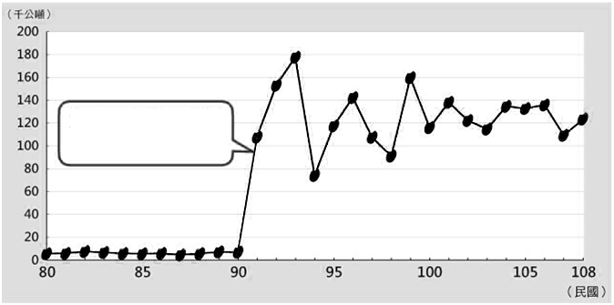
- 右圖為臺灣稻米進口量統計圖，圖中的空格，標示出民國90年台灣稻米進口突然增加的原因，請問，該原因為下列何者？
(A)病蟲害盛行，國內產量少被迫進口 (B)加入WTO，無法用關稅保護國內稻農 (C)推展外交，向東南亞買米 (D)國外出現新式稻米，帶動流行風潮。
- 下列哪一項因素，使台灣地區熱帶到溫帶作物皆可種植，農產品種類多元？
(A)地勢起伏大 (B)農業科技進步 (C)平原面積大 (D)面積跨緯度大。
- 臺灣水果主要出口國家為中國，請問最可能的原因是下列何者？ (A)中國缺乏水果種植 (B)距離近容易維持新鮮 (C)中國缺乏溫帶地區 (D)水果生長季與台灣不同。
- 蘋果果實在夏末或秋末成熟，所以如果我們要在3月吃到蘋果，下列哪個地區可能是進口國？
(A)美國 (B)日本 (C)智利 (D)西班牙。
- 下列哪一種地形，是台灣梨子、水蜜桃的產地特徵？
(A) | (B) | (C) | (D)
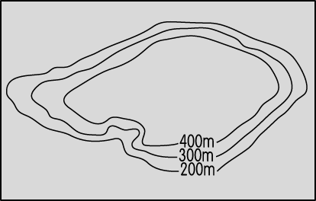 | 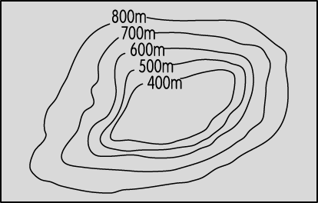 | 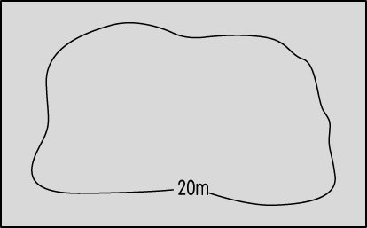 | 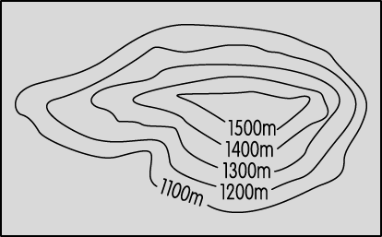
- 昔日米粉業者多利用自然氣候晒米粉。最適合晒米粉的氣候是10月到1月的「霜風」，因此時空氣冷冽且水份少，再加上些許陽光，即可達成「三分日晒、七分風乾」的效果。請問：吹「霜風」時的風向，最可能是下列何者？ (A)西北風 (B)東南風 (C)東北風 (D)西南風。

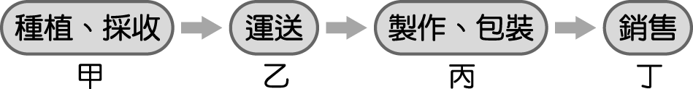
- 近年來，鳳梨酥成為國人及外國遊客喜愛的伴手禮之一，產值逐年上升。下圖為鳳梨酥產銷過程的示意圖，甲、乙、丙、丁哪些於第三級產業？【104 年會考改】
(A)甲乙 (B)甲 (C)乙丁 (D)丙丁。
- 臺灣積極與其他國家簽訂經濟合作協定，對於農業生產而言有什麼優點？
(A)降低糧食進口量 (B)減少交通成本 (C)擴大市場通路 (D)降低農產運送損壞。
- 將生乳加工成保存成本較低的保久乳、奶粉等，目的為以下何者？
(A)增加營養價值 (B)降低運輸成本 (C)符合市場需求 (D)擴大銷售市場。
- 減少碳足跡的方法中，「選擇在地、當季的食物」，是屬於哪個階段的作為？
(A)原料 (B)製造 (C)配送銷售 (D)使用 階段。
- 「糧食自給率」係指國內消費之糧食由國內生產供應之比率，例如2020年從生產與進口的穀類總熱量除以總人數，可以得出台灣人每天熱量有847大卡來自穀類。下表農委會2020年依熱量計算之糧食自給率統計資料，表中總計值為31.7，表示台灣農漁類食物總自給率只有31.7%。
總計(單位：%) | 穀類(米除外) | 米 | 薯類 | 糖與蜂蜜 | 子仁與油籽類 | 蔬菜 | 果品 | 肉 | 蛋 | 水產 | 乳品
31.7 | 28.4 | 110.1 | 27.8 | 8.9 | 3.2 | 85.1 | 88.0 | 73.9 | 100.0 | 153.3 | 32.5
由以上表格，我們可以推知下列哪一項結論？ (A)台灣的糧食生產必須靠進口 (B)台灣無法足夠生產每一種糧食 (C)台灣水產自給率最高，所以台灣地區沒有水產品進口 (D)自給率最低的項目是「子仁與油籽類」，表示台灣人不喜歡吃這類的食物。
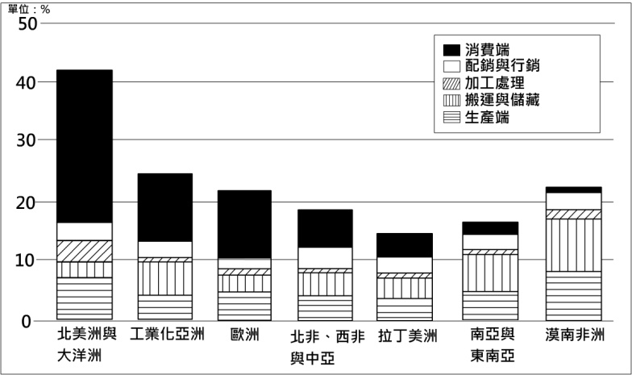
- 依照「美國健康營養研究調查」，根據預期代謝需求量計算，成年人每日攝取熱量約2,100大卡，根據以上數據計算後，繪製如圖為全球各區域供應鏈中糧食浪費的百分比。根據你對全球經濟的認識與關於圖中的資訊，下列敘述何者為真？ (A)經濟發展程度越高的區域，消費者浪費糧食的比例可能性越高 (B)經濟發展程度越低的區域，浪費糧食的可能性越高 (C)經濟發展程度越高的區域，浪費糧食的百分比越高 (D)拉丁美洲是其中最貧困的區域。
- 每隻蛋雞每年生蛋約280顆，農委會110年第三季統計，花蓮縣有蛋雞13,618隻，每年約可以生產38.13萬顆蛋。國人每人每年食用雞蛋約為300顆，以花蓮縣人口33.34萬人來說，每年預估需求為114,391萬顆蛋，所以花蓮縣民如果要得到充足的雞蛋供應量，一定要由花蓮縣外引進才可能做到，這樣會大增個人排碳量。對此，以減碳的角度來看，下列哪個選項，會是減碳量最大的選擇？(A)建立高速公路，增快運輸速度 (B)增闢境內大型養雞場 (C)改由東南亞引進雞蛋 (D)限制縣民食用蛋量，違者依刑法處置。
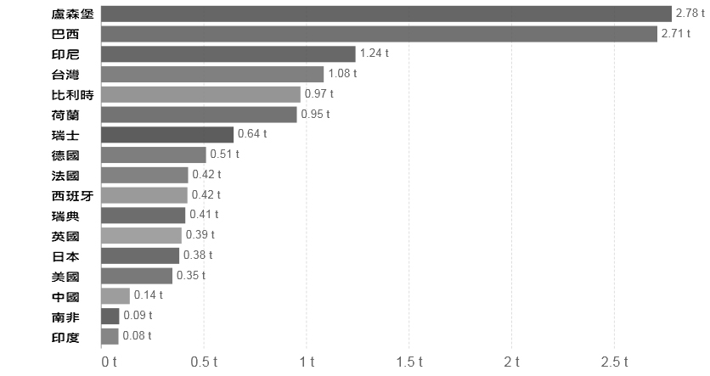
- 根據2010至2014年，每單位糧食生產砍伐森林相關的人均二氧化碳排放量，繪製各國每位國民的排碳量(單位為公噸)如圖，其中巴西、印尼是因為在生產糧食的過程中，大量砍伐樹木，所以排碳量高；盧森堡、比利時等國家與台灣，則因為大量進口森林砍伐國生產的糧食而具有高排碳表現。由此可知，要減低台灣人均排碳，我們應當努力做到下列哪件事情？(A)減少烹調時額外耗用的能源或水 (B)選擇包裝較少、加工較少的食物 (C)選擇在地、當季的食物 (D)做好廢棄物分類。
◎根據下文，回答16~17題
「身土不二」原為佛教用語，指「身」與「土」二者無法分開，其中「身」指至今的行為，而「土」則指身處的環境。後來，身土不二成為支持本土生產食品的口號，主要的意涵為──我們和環境是沒有分別的，自己即是環境的一部分，同時也被環境滋養。例如：日本推動的食養運動以「身土不二」作為口號，主張「食用本地生產的時令食物和傳統食品有益身體」；南韓農業協會也引用「身土不二」概念，鼓勵南韓民眾食用國產農作物。
- 下列哪個舉措最符合食品議題中「身土不二」的精神？ (A)改良作物營養價值 (B)大量生產、大量消費 (C)基因轉殖技術改良農作物 (D)優先採用當地當令食材。
- 承上題，下列何者並非「身土不二」理念的優點？ (A)減少溫室氣體排放 (B)專業化生產降低成本 (C)降低依賴化石燃料 (D)減少使用肥料與農藥。
◎根據下文，回答18~20題
全球化的過程中，跨國飲食企業遍布世界各地，而麥當勞是最具指標性的例子。麥當勞有一套標準的作業流程與菜單，代表標準化的美國生活方式。然而麥當勞的國際化戰略並非一帆風順，從一開始的絕對標準化，逐漸轉變為全球化和在地化相結合的多元戰略。例如：1985 年麥當勞進軍法國，但在法國的發展卻遇到了困難，除了須克服法國人用刀叉用餐的習慣，也有些人認為速食文化不該「汙染」美食之都。最後，麥當勞廣告其優質的原料、大量使用當地資源、設立對環境友善的門市，以及營養成分顯著優於該國的傳統選擇，促使法國的麥當勞數量增加至 1,400 多間，僅次於美國、日本、中國。這個過程是麥當勞高層不斷探索、修改原有的經營策略的結果。在別的地區，麥當勞也遇到了同樣的在地化要求。
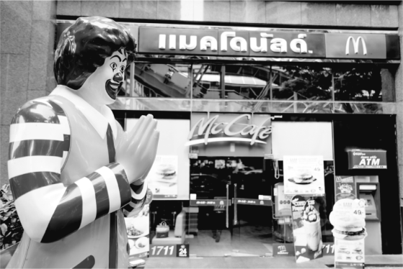
- 依上文所述，麥當勞在拓展國際市場時，哪個經營策略體現了標準化的美國生活方式？
(A)全球化和在地化結合的策略 (B)標準的作業流程與菜單 (C)設立對環境友善的門市 (D)大量使用當地資源。
- 附圖攝於某以佛教為主的國家，可見麥當勞叔叔雙手合十，親切優雅地迎接眾人到訪之畫面。請問：這位麥當勞叔叔最可能出現在哪個國家？
(A)印尼 (B)埃及 (C)日本 (D)斯里蘭卡。
- 下列何者為麥當勞做的「在地化」調整之一？ (A)大量使用當地資源 (B) 標準的作業流程與菜單 (C)使用進口食材保證口味統一 (D)配合法國人改以刀叉用餐。

【公民科】命題教師：藍惠寧老師
一、單題，一題5分，共45分
- 2003年SARS疫情蔓延，當時居家隔離的學生只能在家自習。2021年，國家因新冠肺炎進入三級警戒時，學生卻能透過網際網路參與線上教學。以下何者最適合用來說明上述2003~2021年學習方式的變化？ (A)社群媒體讓學生能透過網路發聲，參與公共事務 (B)網路的發達也引起資訊安全的疑慮 (C)網路的普及使溝通更加即時，大幅提升學生媒體識讀能力 (D)科技用於電腦輔助教學平台，使學習較不受時空限制
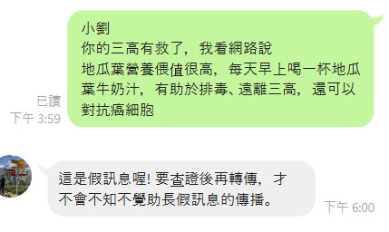
- 右圖是二位好友在群組中的對話，根據內容判斷，在網路科技發達的時代，下列何者應受到重視？ (A)醫學專業 (B) 媒體識讀 (C)資訊設備 (D) 個人隱私
- Line、Facebook等通訊軟體已成為人互通訊息的重要工具，但也成為詐騙集團犯罪的工具。專家提醒民眾要小心來路不明的簡訊，並採取安全設定，才能降低帳號被盜的風險。請問上文主要在說明資訊科技發展存在何種問題？
(A)網路犯罪嚴重 (B)市場資訊公開對公平交易的幫助 (C)資訊公開可能侵犯個人隱私 (D)網路影響人際交流方式
- 以下四位同學對於智慧財產權的意見，哪一位同學說的是正確的？ (A)毅勝：因為學習的需要，把自己買的家用版錄影光碟電影拿到學校讓老師在課堂上播放並不會違法 (B)鈞浩：我昨天終於編好一齣搞笑劇，等向智慧財產局申請後，就可以正式擁有劇本的智慧財產權了 (C)少宇：我昨天看到一篇很好的文章，能幫助我更加成熟懂事，我偷偷把它分享給好友宇杰，只要不被老師發現就不算違法 (D)宇安：著作人去世後50年之後，民眾就可以免費使用他的作品
- 關於智慧財產權的敘述，以下何者錯誤？ (A)智慧財產指人類創造出來的智慧成果 (B)「專利」是一種無形的點子，沒有辦法具體化，因此不屬於智慧財產 (C)保障智慧財產權可以鼓勵人們創作 (D)保障智慧財產能讓社會有更多好的發明，增加公共利益
- 以下哪些不是判斷智慧財產「合理使用」的基準？ (A)經過政府許可 (B)所利用部份之質量佔原著作的比例 (C)是否影響原著的潛在與現在市場價值 (D)非營利用途
- 以下何人的行為是合法的？(A)靜平剪輯連續劇的精彩片段並燒成光碟在夜市販賣 (B)樸婷將網友在網誌上分享的旅遊照片隨意編輯並轉貼 (C)證恩取得貝登同意後，將他的文章貼在自己的部落格上(D)川譜到表演場所觀看表演時未經主辦單位同意而將節目錄影並上傳到自己的IG
- 跨國經濟活動的蓬勃發展主要是受到哪些因素的影響？ (甲)科技的進步迅速 (乙)民族主義的興起 (丙)極權主義的發展 (丁)交通運輸的發達 (A)甲乙 (B)丙丁 (C)乙丙 (D)甲丁
- 國際的經濟分工會帶來哪些好處？ (甲)降低生產成本 (乙)提升產品品質 (丙)提升所有勞工的權益 (丁)貧富差距縮小
(A)甲乙 (B)丙丁 (C)乙丙 (D)甲丁
二、配合題，一題4分，共20分
請判斷30-34題所敘述的情況較可能會出現在哪一類國家
選項： A.已開發國家 B.開發中國家
- 自外引進較進步的管理技術，提升本國企業實力
- 處於經濟生產鏈的底層，工人只能負責低技術的生產流程，獲取微薄的薪水
- 較低技術的勞工因為產業外移而失業
- 人口過度集中，但缺乏良好的都市規劃而出現都市汙染、交通擁塞、物價過高等現象
- 引進高耗能、高汙染產業造成嚴重的環境負擔

三、題組，一題5分，共25分
(一)台灣與CPTPP
近年來，台灣在討論萊豬或福島五縣產品進口時，都提到CPTPP的議題。究竟CPTPP是什麼？對於台灣的重要性又在哪裡？
CPTPP全名為「跨太平洋夥伴全面進步協定」(Comprehensive and Progressive Agreement for Trans-Pacific Partnership)。成員國包括日本、加拿大、澳洲、紐西蘭、新加坡、馬來西亞、越南、汶萊、墨西哥、智利及秘魯等11國(其中，馬來西亞及越南是農業大國、日本是汽車大國)。它的前身為美國所主導的「跨太平洋戰略經濟夥伴關係協定（TPP）」，目的是希望在「亞太經濟合作會議」（APEC）之上，更加鞏固貿易自由化。2017年美國總統川普宣布退出TPP之後，剩下的成員國就由日本主導，成立CPTPP。
就全球市場規模而言，CPTPP的11個會員國總人口數高達5億，GDP總和占全球13.1%，不少國家都積極想加入這個組織。中國和台灣分別在2021年9月16日及22日提出申請。由於台灣的多數產業是以全球出口為主，包括紡織、石化、建材、生技醫藥、電子資訊、運輸工具、鋼鐵、機械、自行車等都是我國出口的主力。由於CPTPP成員國間努力走向零關稅；若台灣未能加入，將因價格因素而導致外銷失利。若想在國際的貿易上不被邊緣化，加入CPTPP就會是關鍵的一步。
然而要成功加入CPTPP需要全體會員國的共識決通過，只要有一國反對就無法成功。
中經院副研究員李淳指出，台灣加入CPTPP最大障礙仍是政治因素，在中國尚未加入該組織之前，只要日本願意挺台灣加入，就可大幅抵銷進入的障礙。因此台灣最重要的課題，就是日本福島5縣食品議題。日本執政黨前外務大臣茂木敏曾表示，只要台灣展現出有意處理福島5縣食品問題的態度，即使沒有馬上解除禁令，日本也可表現出支持台灣加入的立場。
行政院發言人羅秉成表示，美國與歐盟早自2018年起就陸續對日本核災區食品解除禁令，台灣若要加入高標準的CPTPP，一定要符合國際標準和科學證據。如果沒有自行處理和排除不合理的貿易障礙，可能無法滿足最起碼前提和先決條件。

- 台灣若加入CPTPP，對國內可能會產生的影響，以下何者較不可能？(A)消費者能買到更便宜、多樣的產品 (B)出口商的價格競爭力將增加 (C)體質較弱的產業若無法轉型將被淘汰 (D)內銷商品將具有更大的優勢
- 台灣若加入CPTPP，國內哪些產業的相關人員可能更需要政府的協助？ 甲.高科技產業業者 乙.農民 丙.鋼鐵業者 丁.汽車製造業者 (A)甲乙 (B)丙丁 (C)甲丙 (D)乙丁
- 對於政府開放福島五縣食品，有在野黨認為執政黨過於親日而不在意人民的食品安全，罔顧民意。請問這突顯了 (A)開放福島食品進口將使我國食品失去市場競爭力 (B)國際關係也是國際貿易政策需要考量的因素 (C)開放福島食品進口將增加我國貿易收入 (D)開放福島食品進口是為了滿足國內消費者的飲食需求

(二)素人參政，你也可以--公共政策網路參與平台

過去，民眾想要向政府反應意見可能需要走上街頭，但現在，民眾可以透過公共政策網路參與平台，讓政府了解人民的想法，作為後續調整施政方向的參考。

公共政策網路參與平台是由行政院國家發展委員會所建置，無論是否具有中華民國國籍，只要是住在台灣的人，都可以在平臺提出對政策的想法。
這個平台的設置構想很好，然而大家最在意的還是在於民眾的提議成案之後，是否真的能發展成政策？空中大學教授李允傑表示：成案後的案件，不能只是交由相關部門所做出回應，後續如何追蹤、甚至排入立法的議程都是重點，這樣才不會枉費人民對公共政策網路平台的期待。
目前在平台上的議題五花八門，例如：安樂死合法化、酒駕肇事者送醫不得使用健保、取消高中午休，三點十分放學、廢除會考、女性也應盡服兵役的義務等。對於關心社會卻還沒有投票權的年輕學生來說，這是一個可以實際行動參與社會運作的重要管道。
- 以下何者是本文所透露的訊息？ (A)科技的發展改變了人們參與公共事務的方式 (B)網路詐騙層出不窮 (C)年輕學生企圖透過網路取得執政權 (D)只要有科技的輔助，國家就能更加民主
- 資訊科技的發展對於中學生參與公共事務有什麼影響？ (A)增加散播假訊息的風險 (B)讓學生太早接觸政治而影響其學業表現 (C)透過網路平台表達對社會議題的想法 (D)學生的意見都可以成為政府的政策
四、手寫題，10分
題目：對於社會、國家，請提出一個你認為重要、值得討論的公共議題，並說明這為什麼是一個重要的議題。(可參考上文公共政策網路參與平台上的民眾提案)
我想的主張(3分)：
為什麼這是個重要的議題(可以從這個議題對社會有什麼具體實質影響來論述)(7分)：

本頁請交回！

9年 班 座號： 姓名：

【歷史科】命題教師：邱騰玄老師
基礎題（每題5分，共100分）
變革的內容
起源地 | ？
早期傳播地區
影響 | 新興城市的林立工廠制度的出現
 | 社會主義學說的興起
- 右表呈現工業革命後所帶來的變革的內容，「？」中最適合填入下列何者？
(A)法國 (B)英國 (C)德國 (D)義大利
- 在右表影響的內容中，有「社會主義學說的興起」。當時何人主張廢除私有財產，提倡公有產財，此學說又被稱為「共產主義」
(A)毛澤東 (B)馬志尼
(C)馬克思 (D)亞當斯密
- 十五、十六世紀歐洲出現「舊帝國主義」，到了十九世紀末則發展出「新帝國主義」。這種「新」與「舊」的差異，主要是因為新帝國主義顯現出哪種特色？
(A)以工業革命為後盾 (B)以民族自決為號召
(C)以開明專制為手段 (D)以航海探險為目標。
- 新稅的增加引起殖民地人民強烈抗爭，各代表召開會議表示：「沒有得到代表的同意，便不能向他們強行收稅，否則即是暴政。」請問：以上抗爭行動發生於何時何地？
(A)1660年代的英國 (B)1760年代的北美
(C)1790年代的法國 (D)1850年代的拉丁美洲
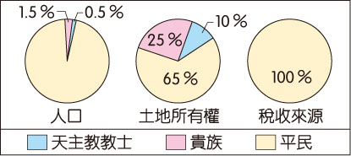
- 右圖呈現某事件前夕，當地的社會情況。此事件最可能是下列何者？
(A)美國獨立 (B)法國大革命
(C)日本大化革新 (D)中國武昌起事
【改寫自109年會考】
- 承上題，這個國家最後由平民發起反抗統治者的事件，其主要導火線與下列哪一因素有關？
(A)外交孤立 (B)財政困難
(C)宗教改革 (D)軍事失利
- 法國在18世紀與19世紀相交的時候，發生了一連串的大事。國王為了增稅而舉行會議，造成平民不服，另組「國民會議」。不滿的巴黎民眾攻陷巴士底監獄，開啟了法國大革命。之後政權不斷的輪替，周邊國家為了避免法國的自由思潮影響而組成「反法聯盟」。在這一連串的內憂外患之下，下列何者逐漸掌握政治大權，之後甚至得以稱帝？
(A)華盛頓 (B)林肯 (C)路易十六 (D)拿破崙
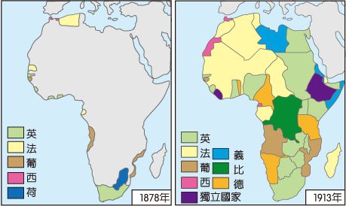
- 右圖是小青在書上看到的插圖。請問：這二幅圖的變化最能顯示下列何者在非洲的發展？
(A)民族自決 (B)門羅宣言
(C)帝國主義 (D)鎖國政策
- 19世紀歐美列強對非洲的侵略，可說是以鯨吞的方式，瓜分了非洲國家的主權，然而，有兩個國家卻能幸運的維持獨立。請問：除了衣索比亞外，還有哪一個國家？
(A)埃及 (B)利比亞
(C)賴比瑞亞 (D)馬達加斯加
- 在亞洲國家中，越南咖啡文化的形成算是非常早的。在咖啡廳常見的咖啡地圖上，雖然常常找不到越南咖啡豆的蹤影；但越南的咖啡出口產量卻在世界名列前茅。在越南，隨處都能找到咖啡館，從平價簡易攤販到高級飲樓皆有。此外，越南咖啡館一定需要有座椅，從簡易椅子到高級沙發都有。因為越南人早已習慣到咖啡館坐下來慢慢飲用，甚少有外帶到自己工作場合，喝咖啡意味著：聚集、交流與談心。在越南，似乎所有需要約見面的場合，從公事到私事都約在咖啡館談。請問：下列哪項事件與越南獨特的咖啡文化有最直接的關連？
(A)越南是咖啡的原產地之一 (B)西方國家帝國主義的擴張
(C)啟蒙思潮與民族主義成形 (D)文藝復興運動
- 「十九世紀中期，面對民族主義與民主革命的浪潮，多國君王任用優秀人才推行改革與現代化，最終不僅得以維繫政權，也完成了統一運動。」下列哪一組人物的搭配適合說明上文提到的情形？
(A)義：伊曼紐二世–加富爾 (B)美：華盛頓–門羅
(C)德：威廉一世–馬志尼 (D)法：路易十六–拿破崙

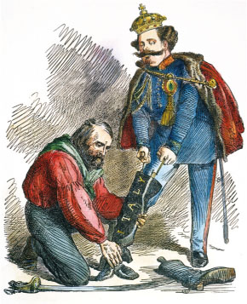
▼ 右圖是1860年英國雜誌上刊載的政治漫畫，描繪加里波底協助薩丁尼亞國王伊曼紐二世穿上寫著「義大利」的靴子，口中還不忘提醒國王：「閣下，如果靴子不容易套上。那就試著多用一些（火藥）粉。」請問：
- 這張政治漫畫是描繪下列哪一事件的發生？
(A)加里波底宣揚民族意識、鼓吹統一
(B)薩丁尼亞國王主張富國強兵積極排除奧國勢力
(C)薩丁尼亞國王收復羅馬，完成義大利的統一
(D)加里波底征服義大利南部並獻給薩丁尼亞國王
- 加里波底提醒國王：「閣下，如果靴子不容易套上。那就試著多用一些（火藥）粉。」，主因在義大利的統一過程中。除了法國外，還需排除哪一國家介入？
(A)英國 (B)奧國 (C)德國 (D)美國
- 1870年義大利順利的收復了羅馬城，完成義大利的統一，主要是抓住哪一個契機？
(A)法國發生大革命 (B)拿破崙遠征俄國失利 (C)維也納會議的召開 (D)德法戰爭

■ 在上歷史2-1的課程時，老師提到拉丁美洲的獨立運動與拿破崙習習相關。其中關鍵人物玻利瓦，花費十餘年時間，領導玻利維亞、哥倫比亞、厄瓜多、巴拿馬、秘魯和委內瑞拉等國取得獨立，並促進民主意識與民族主義的發展。然而在拿破崙兵敗滑鐵盧後，干預獨立運動的阻力再起。在過程當中，美國的立場也扮演了舉足輕重的角色。請問：
- 根據上文與你的理解，拉丁美洲的獨立運動為何與拿破崙習習相關？
(A)拿破崙派玻利瓦赴拉丁美洲發起革命，陸續獲得響應
(B)拿破崙出兵拉丁美洲的殖民母國，使其自顧不暇
(C)拿破崙派兵消滅反拉丁美洲革命勢力，宣揚啟蒙思想
(D)拿破崙派兵征服拉丁美扶殖新國家重新恢復秩序
- 玻利瓦推動玻利維亞、委內瑞拉等國獨立時曾說：「只有團結才能驅逐敵人，建立一個自由的政府。」玻利瓦所指的「敵人」應是下列哪一國家？
(A)美國 (B)英國 (C)義大利 (D)西班牙 【93年第一次基測】
- 根據上文，拉丁美洲獨立運動初期過程頗為順利，為何在拿破崙兵敗滑鐵盧後，會遭遇嚴重的阻力？
(A)美國發布獨立宣言，積極干預其獨立 (B)法國發表人權宣言強調自由、民主
(C)奧國主導維也納會議，重整歐洲秩序 (D)英國展開工業革命，擴大海外殖民
- 承上題，此時美國總統門羅發表宣言，有助鞏固各國的獨立。請問：門羅宣言的主要內容應為下列何者？
(A)美洲事務由美洲國家解決，反對歐洲干預 (B)以正統為原則，主張恢復各國王室統治權
(C)以武力威脅各國簽訂條約，開放通商口岸 (D)推廣自由、平等、博愛的精神，喚醒民族意識
- 有關上文內容的後續發展，下列敘述何者正確？
(A)美國逐漸掌控了拉丁美洲各國 (B)拉丁美洲各國再度受西班牙殖民
(C)拉丁美洲各國發布了人權宣言 (D)華盛頓接替玻利瓦推行獨立運動
- 2017年美國總統川普上任即宣告將退出《跨太平洋夥伴協定》（TPP），媒體及學者也分析，川普的外交政策可能走向保守，回到過去的「門羅主義」。請問，根據上文提到的「門羅主義」，下列哪一主張最符合其精神？
(A)退出環太平洋經濟圈，重新投入大西洋經濟圈 (B)結盟反共盟邦，圍堵共產主義擴張
(C)美國不涉入過多國際事務，專心於「內部事務」 (D)積極參與國際事務，維護世界和平

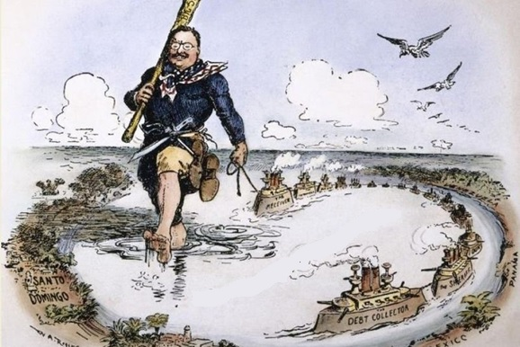
- 地理知識加分題（3分）
- 漫畫家美國總統拿著巨棒守護南北美洲交界的海洋，形容當時的「巨棒外交」。請問運用你所學的地理知識，回答圖中的海洋應為何？
(A)地中海 (B)加勒比海
(C)大西洋 (D)波羅的海

110下第一次段考九年級社會解答
D | B | A | B | C | D | C | C | C | D
A | A | A | B | C | D | B | B | D | A
D | B | A | D | B | A | C | D | A | B
B | A | B | B | D | D | B | A | C | B
C | A | B | B | B | D | C | C | B | A
D | B | D | B | D | C | A | A | C | B

